**Краевое государственное казенное учреждение,**

**«Организация, осуществляющая обучение для детей-сирот и детей,**

**оставшихся без попечения родителей,**

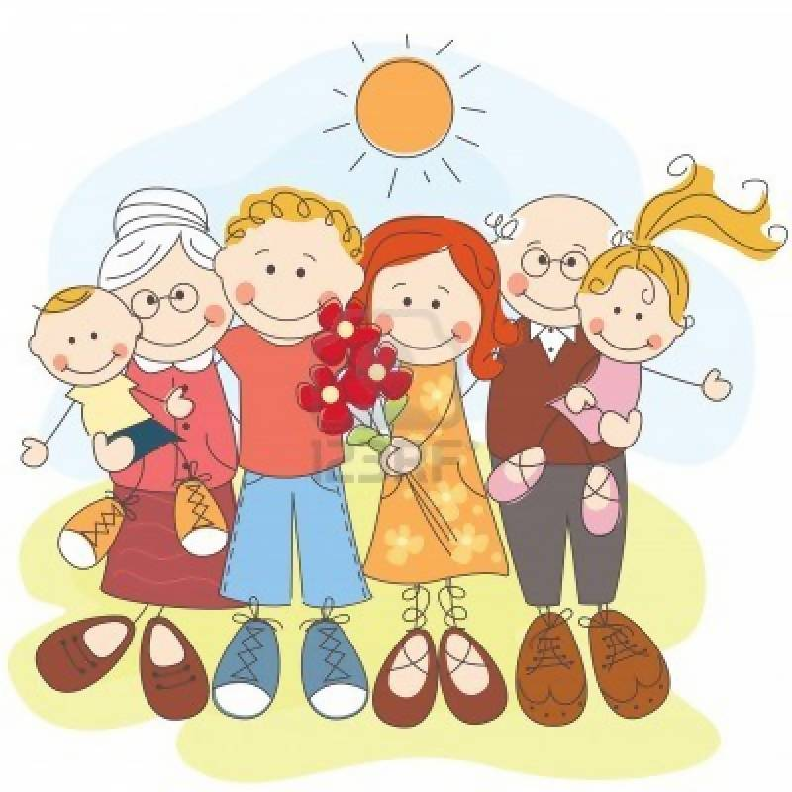**«Детский дом №8»**

**Программа подготовки к семейной жизни воспитанников детского дома**

**«ВОСПИТАНИЕ СЕМЬЯНИНА»**

**Составила: Грушо-Новицкая Елена Александровна**

**воспитатель**

**г. Комсомольск-на-Амуре**

**2023 год**

**Пояснительная записка.**

Семейное воспитание детей в условиях детского дома – одна из наиболее важных и сложных проблем воспитательного процесса.

Семья является первым коллективом, где происходит развитие ребенка, закладываются основы будущей личности, формируются первые представления ребенка о роли родителей в воспитании детей, об основах семьи, об источниках дохода, о ведении домашнего хозяйства и т.д. В детском доме воспитываются дети, попавшие сюда из-за различных жизненных ситуаций. Есть те, которые никогда не видели родителей. В этом случае влияние на них оказывают только окружающие люди: воспитатели, дети и т.д. Есть группа детей, родители которых живы. Это социальные сироты. На них до сих пор оказывает влияние семья, хотя они и не живут в ней. Дети понимают сложность жизни в такой семье, где обстановка не допустима для проживания детей. Но в то же время ощущение наличия родителей сильно влияет на формирование личности ребенка. Они стремятся побывать в семье, рады, что у них все-таки есть близкие люди, ищут оправдания поведению своих родителей. Такие дети создают свой, часто неверный, образ семьи. Дети, поступившие в детский дом после смерти родителей, видели перед собой живой пример правильных семейных взаимоотношений. У них сохранились добрые воспоминания о маме и папе, о любви, дружбе, взаимопомощи, о семейных праздниках. Возможность в дальнейшем создать свою семью у таких детей намного больше, чем у тех воспитанников, которые не имеют никакого опыта проживания в семье, или имеют печальный опыт.

Для детей – воспитанников детских домов создание своей собственной семьи является едва ли не самой заветной мечтой. Очень важны для детей приглашения в семьи сотрудников, где они могут наблюдать различные типы семейных взаимоотношений, сравнивать и определять для себя модель своей будущей семьи. Беседы и рассказы окружающих взрослых о своей семье также очень полезны и помогут ребятам хоть таким образом накопить багаж опыта и знаний для дальнейшей жизни.

Семья оказывает на ребенка такое влияние, которое не заменит никакой детский дом. В связи с этим необходим поиск таких педагогических средств, которые бы не компенсировали отсутствие семьи, а создавали условия, в которых ребенок мог бы социально развиваться, готовиться к созданию в будущем своей семьи. С этой целью и разработана программа «Воспитание семьянина».

**Цели программы**

Подготовка воспитанников детского дома к самостоятельной жизни в современном обществе – оказание помощи в социальном становлении выпускников детского дома, подготовки их к решению сложных социальных и психологических проблем, которые ждут выпускников детского дома на их жизненном пути.

**Задачи:**

1. Способствовать формированию половой идентификации, навыков общения с представителями другого пола.

2. Воспитывать стремление иметь прочную, дружную семью; потребность иметь детей и сознательно относиться к их воспитанию.

3. Формировать основные понятия об этике и психологии семейных взаимоотношений.

4. Учить ведению домашнего хозяйства, планированию семейного бюджета.

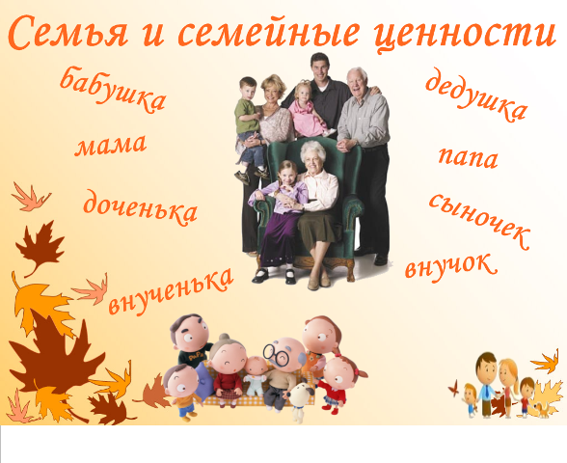

Программа рассчитана на детей возраста от 7 до 17 лет, рассчитана на три ступени обучения

1-я ступень – (7-10 лет)

2-я ступень – (11-14 лет)

3-я ступень – (15-17 лет)

Программа состоит из 5-ти разделов:

**Спутник жизни**

**Личность**

**Искусство общения и взаимопонимания**

**Ребенок в молодой семье**

**Основы семейных отношений**

Количество часов на 1 учебный год – 54 часа ( 6 занятий в месяц ), на 3 учебных года – 162 часа.

**Творческое развитие**

**Клубы выходного дня**

Основными формами и методами организации воспитания являются:

1. Специально организованные занятия:

**Трудовое воспитание**

**Хозяйственно-бытовой день**

* + Беседы
  + Рассказ воспитателя
  + Дискуссия, диспут
  + Практические занятия
  + Сочинения детей на заданную тему
  + Просмотр и обсуждение кинофильмов
  + Чтение и анализ художественных произведений
  + Сюжетно-ролевые игры
  + Тематическое рисование

1. Пребывание детей в семьях сотрудников.
2. Встречи с интересными людьми и специалистами разных областей (врачами, юристами, психологом и др.)

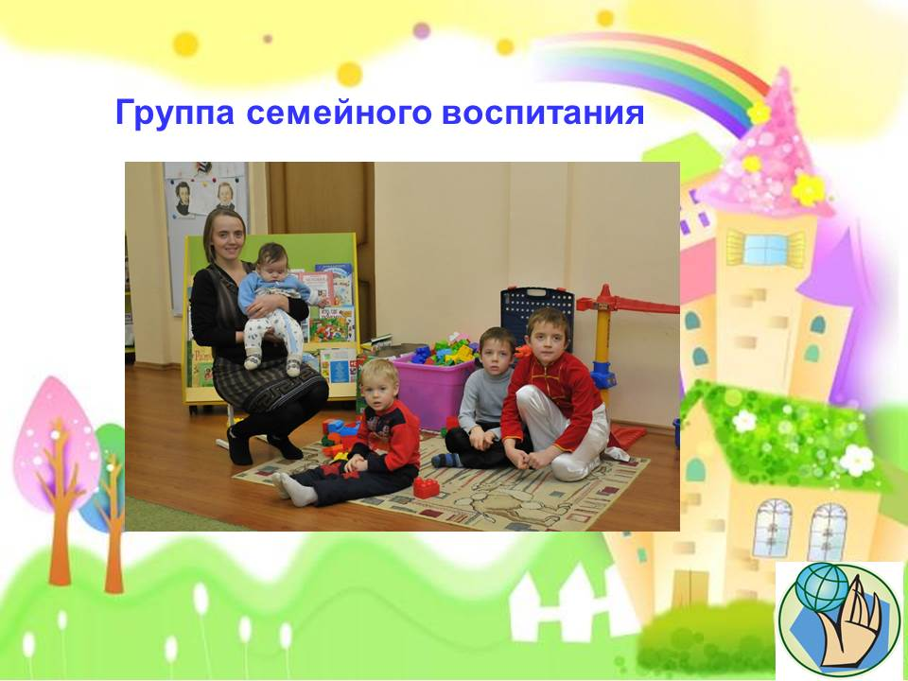



**Раздел I**

**Личность**

Подготовка воспитанников к семейной жизни не случайно начинается с темы о личности, её основных социально-психологических характеристиках. При подготовке молодёжи к семейной жизни основное внимание следует сосредоточить на том, какие они, юноша и девушка, вступающие в брак, как они воспитаны, умеют ли они любить, прежде всего, не себя, а другого, смогут ли нести ответственность за будущую семью, детей. Ведь не секрет, что у воспитанников детских домов прибавляются такие проблемы как неумение общаться, эмоциональная холодность, слабо развитое чувство ответственности за свои поступки, а также эгоизм, потребительское отношение к близким, неразвитые культура чувств и социальный интеллект. Научить детей разбираться в людях, уважать их и себя, оценить свои сильные и слабые стороны - одна из основных задач, стоящих пред педагогами детского дома. Мы должны заинтересовать детей возможностями работы над собой, развития своих личностных и интеллектуальных качеств. Сформировавшаяся потребность в самовоспитании поможет в будущем создать счастливую семью.

1. Дать представление о сущности личности, об индивидуальных особенностях человека.

**Задачи:**

2. Научить разбираться в людях, уважать, сочувствовать им;

3. Учить анализировать собственные качества, , поступки, отношения, критически оценивать их.

4. Помочь найти дорогу к самому себе, осознать свою индивидуальность.

5. Пробудить стремление к самопознанию и самовоспитанию.

|  |  |  |  |  |  |  |
| --- | --- | --- | --- | --- | --- | --- |
| Возраст | № | 1-й год | № | 2-й год | № | 3-й год |
| 7-10 лет | 1. | Давайте познакомимся | 1. | Мои поступки. | 1. | Мое будущее. |
| 2. | Мое имя – мой характер, навыки самоанализа. | 2. | Что такое личность? | 2. | Я хотел бы быть… |
| 3. | Что Я хочу? – направленность личности, ее потребности, интересы. | 3. | Какой я? | 3. | Я хочу побольше узнать о … |
| 4. | Что Я могу? – способности личности. | 4. | Больше всего я люблю… | 4. | Счастливый человек |
| 5. | Что Я есть? – характер человека. | 5. | Когда мне грустно. | 5. | Не хочу с тобой дружить |
| 11-14 лет | 1. | Какой я стал? | 1. | Составь рассказ о своем друге | 1. | Мой характер |
| 2. | Искусство быть обаятельным | 2. | Бывает ли ложь во спасение | 2. | Недостатки личности |
| 3. | Я – гадкий утенок. | 3. | Мой самый счастливый день | 3. | Достоинство |
| 4. | Когда мне бывает стыдно | 4. | Вредные привычки | 4. | Если бы я был волшебником |
| 15-17 лет | 1. | Немного о себе – сочинение о себе по плану. | 1. | Влияние характера на культуру общения | 1. | Мое самочувствие. |
| 2. | Современная девушка | 2. | Девичья честь и достоинство | 2. | Жизнерадостность |
| 3. | Чувства и переживания | 3. | Ты рыцарь? | 3. | Худая слава |
| 4. | Современный юноша | 4. | Роль вещей в жизни человека | 4. | Мой стиль одежды |

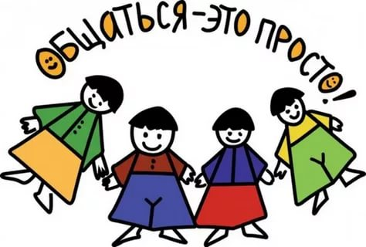

**Искусство общения и взаимопонимания**

**Раздел II**

Общение – одно из основных социальных потребностей человека. Недостаточное удовлетворение потребности в общении может привести к эмоциональной глухости, чёрствости, закреплению установки на исходное недоверие к миру. Через общение человек получает знания об окружающем мире, с помощью общения происходит передача опыта, трудовых и бытовых навыков, усвоение культурных, нравственных и социальных ценностей. Ребёнок, растущий в условиях детского дома, как правило, не осваивает навыки продуктивного общения. Его контакты поверхностны, нервозны и поспешны – он одновременно домогается внимания и отторгает его, переходя на агрессию или пассивное отчуждение. Такие дети вплоть до подросткового возраста затрудняются в рефлексии на эмоциональное состояние другого человека. Поэтому очень важно развивать коммуникативные способности таких детей, учить их быть чуткими, наблюдательными, тактичными, иметь запас терпения.

**Задачи:**

1. Показать роль и значение общения в жизни людей, дать основные сведения о психологии общения.

2. Учить воспитанников культуре общения, нравственным основам взаимоотношений.

3. Развивать коммуникативные способности детей.

4. Научить организовывать общение, т.е. умение слушать собеседника, уметь эмоционально сопереживать, уметь реально решать конфликтные ситуации.

5. Раскрыть сущность нравственных основ взаимоотношений юношей и девушек.

|  |  |  |  |  |  |  |
| --- | --- | --- | --- | --- | --- | --- |
| Возраст | № | 1-й год | № | 2-й год | № | 3-й год |
| 7-10 лет | 1. | Мы – мальчики, мы – девочки. | 1. | Как аукнется, так и откликнется. | 1. | Из чего же сделаны девочки? |
| 2. | Ты мне друг? | 2. | Мы с тобой подружки. | 2. | Волшебное слово на выручку готово. |
| 3. | Товарищество и дружба. | 3. | Трудности взаимоотношений в школьном коллективе. | 3. | Мы с вами не дружим |
| 4. | Я тебя понимаю. | 4. | Общение с посторонними людьми. | 4. | Общие интересы |
| 5. | Культура общения мальчиков и девочек. | 5. |  | 5. |  |
| 11-14 лет | 1. | Умеем ли мы общаться? | 1. | Ссора или примирение? | 1. | Группировки в коллективе |
| 2. | Как избавиться от комплексов? | 2. | Возможна ли дружба между мальчиком и девочкой? | 2. | Покурим за компанию? |
| 3. | Надежный друг | 3. | Хорошо ли мы знаем своего друга? | 3. | Сквернословие |
| 4. | Насмешки. Обидно? | 4. | Почему меня игнорируют? | 4. | Ты лидер или ведомый? |
|  |  |  | 5. | Общие интересы | 5. | Реакция на замечание. |
| 15-17 лет | 1. | Симпатии и антипатии | 1. | Киносценарий или распределение ролей | 1. | Ты мне нравишься |
| 2. | Что такое мужественность? | 2. | Нужны ли комплименты? | 2. | Негласные правила знакомства |
| 3. | Различие интересов юношей и девушек. | 3. | Где завести знакомство? | 3. | О чем же с ни м(с ней) поговорить? |
| 4. | О знакомстве в шутку и всерьез | 4. | Красивая внешность и фигура – это главное? | 4. | Длительность отношений |
|  | 5. |  | 5 |  | 5. | Как мирно расстаться? |



**Спутник жизни**

**Раздел III**

Трудности создания семьи для детдомовца начинаются с поисков партнёра. Их круг общения ограничен «своими». И поэтому одна из главных задач адаптационной работы – это расширить для ребят круг общения. Этому способствуют разнообразные общие праздники, совместное проведение досуга, участие ребят в кружках и секциях, посещение внешкольных мероприятий, поездки в летние оздоровительные лагеря. Приходит время и каждый из молодых людей начинает решать для себя один из важнейших и сложных вопросов своей жизни – вопрос о выборе спутника жизни.

Образ будущего супруга складывается задолго до брака под влиянием различных наблюдений и впечатлений от прочитанного или увиденного. Характер наших представлений о том, какими должны быть муж и жена, заложен прежде всего матерью и отцом. У девушек из детского дома, как правило, чрезвычайно низок уровень требований к будущему супругу, что объясняется неуверенностью к себе, страхом остаться одной а также стремлением доказать, что она не хуже других .Эти девочки не видели в своей родительской семье того , каким должен быть настоящий муж и любящий отец , а в детском доме , где работают в основном женщины , очень сложно сложить такой образ .На занятиях по семейному воспитанию важно не только помочь девочке понять значимость правильного спутника жизни , но и помочь создать образ того , с кем она хотела бы прожить свою жизнь , кто мог бы стать отцом ее детей.

**Задачи:**

1. Раскрыть личностную и социальную значимость любви как высшего человеческого чувства.
2. Охарактеризовать основные черты подлинной любви, зависимость характера и глубины этого чувства от уровня развития личности.
3. Способствовать формированию истинного идеала будущего спутника жизни.

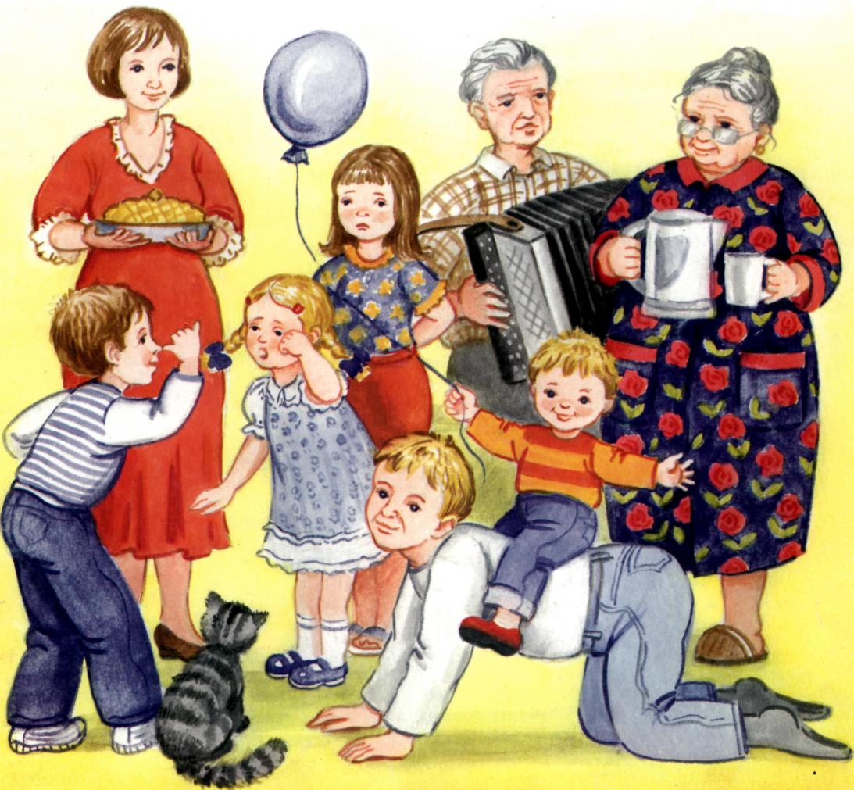

|  |  |  |  |  |  |  |
| --- | --- | --- | --- | --- | --- | --- |
| Возраст | № | 1-й год | № | 2-й год | № | 3-й год |
| 11-14 лет | 1. | Эталоны мужского и женского поведения. | 1. | Соблазны и опасности. | 1. | ошибки при выборе спутника жизни. |
| 2. | Что такое целомудрие? | 2. | Любят не «за…» , а несмотря «на…». | 2. | По законам общения |
| 3. | Какие качества я больше всего ценю в мужчине (женщине). | 3. | Путь к ее(его) сердцу | 3. | Знаки внимания |
| 4. |  | 4. |  | 4. | Ревность- спутница любви. |
| 15-17 лет | 1. | Моя будущая семья. | 1. | Тебе, моей блистательной! | 1. | Ты говоришь, что любишь - докажи! |
| 2. | Спутник один на всю жизнь | 2. | Мудрость любви | 2. | Идеал и идеализация. |
| 3. | Любовь или влечение | 3. | Моя первая любовь | 3. | Что такое эгоизм? |
| 4. | Первый поцелуй | 4. | Брачный возраст | 4. | Добрачные отношения |

**Раздел IV**



**Основы семейных отношений**

Создав семью, молодые люди, как правило, уверены что они будут безмерно счастливы. Но, увы, так получается далеко не всегда. Проходит совсем немного времени после свадьбы, а в семье ссоры, взаимные упреки, иногда даже разговоры о разводе. Для семейного счастья необходимо научиться уступать друг другу , приспосабливаться к мелким недостаткам другого , не раздражаться по пустякам. Если супруги всему этому не научатся, то никакая магическая сила любви не спасет их от ссор. Кроме того, создавая семью, каждый входит в новый для себя круг родственников, ведь мир и покой молодой семьи во многом зависити от них . Это особенно важно для ребят из детского дома, так как им именно семья супруга или супруги станет опорой и помощником в строительстве его собственного дома. Конечно, на занятиях невозможно проиграть все возможные конфликтные ситуации , которые могут приключиться с ними в семье.

**Задачи:**

1. Дать воспитанникам представление об особенностях семейного коллектива и специфике внутрисемейного общения, основанном на любви, взаимопонимании, ответственности.
2. Ознакомить с основными факторами, влияющими психологического климата в семье.
3. Охарактеризовать основные виды труда в условиях семьи, дать представление о распределении трудовых обязанностей.
4. Способствовать формированию умения распоряжаться деньгами, о семейном бюджете и его планировании

|  |  |  |  |  |  |  |
| --- | --- | --- | --- | --- | --- | --- |
| Возраст | № | 1-й год | № | 2-й год | № | 3-й год |
| 7-10 лет | 1. | Семья в устном народном творчестве (пословицы, поговорки, сказки). | 1. | Уют в доме. | 1. | Семейный быт. |
| 2. | Семья – коллектив родственников. | 2. | Древо родственников | 2. | Ласковое слово родным вам людям |
| 3. | Участие детей в трудовой жизни семьи. | 3. | Семейные праздники | 3. | Мы сегодня мамы и папы |
| 4. | Зачем человеку семья? | 4. | Как украсить праздничный стол | 4. | Я и мои родные |
| 5. | Я и мой дом. | 5. | Как выбрать подарок | 5. | Кто в доме хозяин? |
| 11-14 лет | 1. | История развития семейно-брачных отношений | 1. | Особенности устройства семьи на Руси. | 1. | Материальное благополучие семьи. |
| 2. | Нравственные основы семьи. | 2. | Семейные ценности. | 2. | Сходство интересов супругов |
| 3. | Семейный альбом. | 3. | Распределение обязанностей между супругами. | 3. | Дом вести – не рукава трясти(теоретические и практические занятия по ведению домашнего хозяйства |
| 4. | Спешите делать добро. | 4. | Взаимопонимание в семье. | 4. | Дом вести – не рукава трясти(теоретические и практические занятия по ведению домашнего хозяйства |
|  |  |  | 5. |  | 5. | Дом вести – не рукава трясти(теоретические и практические занятия по ведению домашнего хозяйства |
| 15-17 лет | 1. | Знакомство с родителями. Помолвка. | 1. | Семья и работа. | 1. | Мои новые родственники. |
| 2. | Брачный договор. | 2. | Семейный бюджет. | 2. | Как найти компромисс? |
| 3. | Регистрация или венчание? | 3. | Психология семейных отношений. | 3. | Ссоры в семье. |
| 4. | Свадьба. Приметы и обычаи. | 4. | Любовью дорожить умейте. | 4. | Расторжение брака или сохранение союза? |
| 5. | До и после. | 5 | Домострой. | 5. | Неполные браки. Повторные браки. |

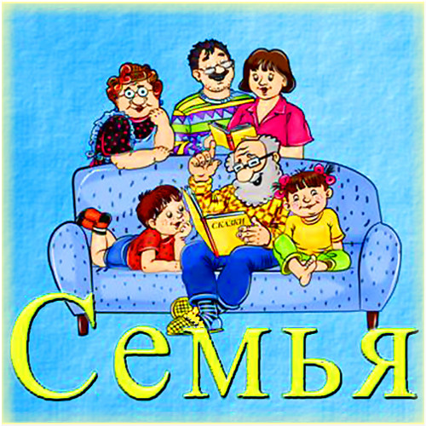



**РЕБЕНОК В МОЛОДОЙ СЕМЬЕ**

**Раздел V**

Главные сложности в молодой семье начинаются с рождения ребенка. Появляется совершенно незнакомое бремя ответственности. Мама из детского дома будет играть с ребенком , как с куклой , не понимая , что развитие малыша начинается даже до первого дня его жизни. Важно донести до девочек, что мама получает удовольствие и радость от общения с ребенком, что она гордится успехами своего малыша . Это чувство гордости чрезвычайно необходимо самой матери : оно повышает ее самооценку, позволяет ей увидеть себя в роли созидательницы. Гордость служит основой для выработки чувства ответственности за дальнейшую судьбу ребенка – главной цели работы в этом направлении. Отсутствие этого чувства приводит к появлению пополнения детей-детдомовцев. Как подготовиться к появлению малыша , как его пеленовать, когда купать, чем кормить, как ухаживать за ним… Эти вопросы обязательно нужно обсудить до того, как девочки покинут детский дом, потому что потом очень немногие смогут найти хорошую подругу и советчицу, или смогут безболезненно войти в семью супруга и сразу наладить хорошие отношения со свекровью. Важно преподнести материал интересно и ярко, провести как можно больше практических занятий ведь эти знания им обязательно пригодятся и помогут стать хорошей мамой и женой.

**Задачи:**

1. Подготовить воспитанников к появлению в семье ребенка.
2. Научить ухаживать за ним в первый год жизни.
3. Воспитывать любовь и чувство ответственности за будущего ребенка.

|  |  |  |  |  |  |  |
| --- | --- | --- | --- | --- | --- | --- |
| Возраст | № | 1-й год | № | 2-й год | № | 3-й год |
| 11-14 лет | 1. | Что такое родительский долг? | 1. | Мое письмо сыну, дочери. Советы и пожелания. | 1. |  |
| 2. | Зачем человеку мама? | 2. | Забота о воспитании детей. | 2. |  |
| 3. | Отцы глазами детей. | 3. | Дети – зеркало родителей. | 3. | В семье беда – ребенок инвалид. |
| 15-17 лет | 1. | Сознательное родительство. | 1. | Счастье быть Матерью. | 1. | Необходимость грудного вскармливания. |
| 2. | Планирование семьи. | 2. | Уход за ребенком первого года жизни(купание, пеленование, кормление) | 2. | Первые зубки и первые шаги. |
| 3. | Способы предохранения и минусы ранней беременности. | 3. | Уход за ребенком первого года жизни(купание, пеленование, кормление) | 3. | У ребенка температура. Что делать? |
| 4. | Мы ждем аиста. Подготовка приданного малышу. | 4. | Эмоциональное общение матери с ребенком. | 4. | Спой мне колыбельную. |
| 5. | Изменения в организме женщины за 9 месяцев. | 5 | Роль отца в воспитании ребенка. | 5. | Детские болезни. |



| **№** | **РАЗДЕЛ** | **ГОД** | **СТУПЕНЬ** | **ТЕМА ЗАНЯТИЙ** | **ВСЕГО** |
| --- | --- | --- | --- | --- | --- |
| **1** | Личность | *1* | 1 | Давайте познакомимся.  Моё имя-мой характер.  Что Я хочу.  Что Я могу.  Что Я есть. | 5 |
|  |  |  | 2 | Какой я стал.  Искусство быть обаятельным.  Я - гадкий утёнок.  Когда мне бывает стыдно. | 4 |
|  |  |  | 3 | Немного о себе.  Современная девушка.  Чувства и переживания человека.  Современный юноша. | 4 |
|  |  | *2* | 1 | Мои поступки.  Что такое личность?  Какой я?  Больше всего я люблю…  Когда мне грустно. | 5 |
|  |  |  | 2 | Составь рассказ о своем друге.  Бывает ли ложь во спасение?  Мой самый счастливый день.  Вредные привычки. | 4 |
|  |  | *3* | 1 | Моё будущее.  Я хотел бы быть…  Я хочу узнать побольше о..  Счастливый человек.  Не хочу с тобой дружить. | 5 |
|  |  |  | 2 | Мой характер.  Недостатки личности.  Достоинство.  Если бы я был волшебником. | 4 |
|  |  |  | 3 | Моё самочувствие.  Жизнерадостность.  Худая слава.  Мой стиль одежды. | 4 |
| **2** | Искусство общения и взаимо- понимания | *1* | 1 | Мы - мальчики, мы -девочки.  Ты мне друг?  Товарищество и дружба.  Я тебя понимаю.  Культура общения мальчиков и девочек. | 4 |
|  |  |  | 2 | Умеем ли мы общаться?  Как избавиться от комплексов.  Надёжный друг.  Насмешки. Обидно? | 4 |
|  |  |  | 3 | Симпатии и антипатии.  Что такое мужественность?  Различие интересов юношей и девушек.  О знакомстве в шутку и всерьёз. | 4 |
|  |  | *2* | 1 | Как аукнется, так и откликнется.  Мы с тобой подруги.  Трудности взаимоотношений в школьном коллективе.  Общение с посторонними людьми. | 4 |
|  |  |  | 2 | Ссора или примирение?  Возможна ли дружба между мальчиком и девочкой?  Хорошо ли мы знаем друг друга.  Почему меня игнорируют?  Общие интересы. | 5 |
|  |  |  | 3 | Киносценарий или распределение ролей.  Нужны ли комплименты?  Где завести знакомство.  Красивая фигура и внешность-это главное? | 4 |
|  |  | *3* | 1 | Из чего же сделаны девочки?  Волшебное слово на выручку готово.  Мы с вами не дружим!  Общие интересы.  Общение с «домашними» детьми. | 5 |
|  |  |  | *2* | Группировки в коллективе.  Покурим за компанию.  Сквернословие.  Ты лидер или ведомый?  Реакция на замечание. | 5 |
|  |  |  | 3 | Ты мне нравишься.  Негласные правила знакомства.  О чем же с ней поговорить?  Длительность отношений.  Как мирно расстаться. | 5 |
| **3** | Спутник  жизни | *1* | 2 | Эталоны мужского и женского поведения.  Что такое целомудрие?  Какие качества я больше всего ценю в мужчине (женщине). | 3 |
|  |  |  | 3 | Моя будущая семья.  Спутник один на всю жизнь.  Любовь или влечение?  Первый поцелуй. | 4 |
|  |  | *2* | 2 | Соблазны и опасности.  Любят не «за» , а несмотря «на».  Путь к её сердцу. | 3 |
|  |  |  | 3 | Тебе, моей блистательной!  Мудрость любви.  Моя первая любовь.  Брачный возраст. | 4 |
|  |  | *3* | 2 | Ошибки при выборе спутника жизни.  По законам общения.  Знаки внимания.  Ревность-спутница любви. | 4 |
|  |  |  | 3 | Ты говоришь, что любишь -докажи!  Идеал и идеализация.  Что такое эгоизм.  Добрачные отношения. | 4 |
| **4** | Основы семейных отношений | *1* | 1 | Семья в устном народном творчестве.  Семья-коллектив родственников.  Участие детей в трудовой жизни семьи.  Зачем человеку семья?  Я и мой дом. | 5 |
|  |  |  | 2 | История развития семейно-брачных отношений.  Нравственные основы семьи.  Семейный альбом.  Спешите делать добро. | 4 |
|  |  |  | 3 | Знакомство с родителями. Помолвка.  Брачный договор.  Регистрация или венчание.  Свадьба. Приметы и обычаи.  До и после. | 5 |
|  |  | *2* | 1 | Уют в доме.  Дерево родственников.  Семейные праздники.  Как украсить праздничный стол.  Как выбрать подарок. | 5 |
|  |  |  | 2 | Особенности устройства семьи на Руси.  Семейные ценности.  Распределение обязанностей между супругами.  Взаимопонимание в семье. | 4 |
|  |  |  | 3 | Семья и работа.  Семейный бюджет.  Психология семейных отношений.  Любовью дорожить умейте.  Домострой. | 5 |
|  |  | *3* | 1 | Семейный быт.  Ласковое слово родным вам людям.  Мы сегодня мамы, папы.  Я и мои родные.  Кто в доме хозяин? | 5 |
|  |  |  | 2 | Материальное благополучие семьи.  Сходство интересов супругов.  Дом вести- не рукавом трясти. | 5 |
|  |  |  | 3 | Мои новые родственники.  Как найти компромисс.  Ссоры в семье.  Расторжение брака или сохранение союза.  Неполные браки. Повторные браки. | 5 |
| **5** | Ребёнок в молодой семье | *1* | 2 | Что такое родительский долг.  Зачем человеку мама?  Отцы глазами детей. | 3 |
|  |  |  | 3 | Сознательное родительство.  Планирование семьи.  Способы предохранения и минусы ранней беременности.  Мы ждём аиста! Подготовка приданого малышу.  Изменения в организме женщины за 9 месяцев. | 5 |
|  |  | *2* | 2 | Моё письмо сыну (дочери).  Советы, пожелания.  Забота о воспитании детей.  Дети – зеркало родителей. | 3 |
|  |  |  | 3 | Счастье быть Матерью.  Уход за ребёнком первого года жизни.  Эмоциональное общение матери с ребёнком.  Роль отца в воспитании детей. | 4 |
|  |  | *3* | 2 | В семье беда – ребенок инвалид. | 3 |
|  |  |  | 3 | Необходимость грудного вскармливания.  Первые зубки и первые шаги.  У ребёнка температура. Что делать?  Спой мне колыбельную.  Детские болезни. | 5 |

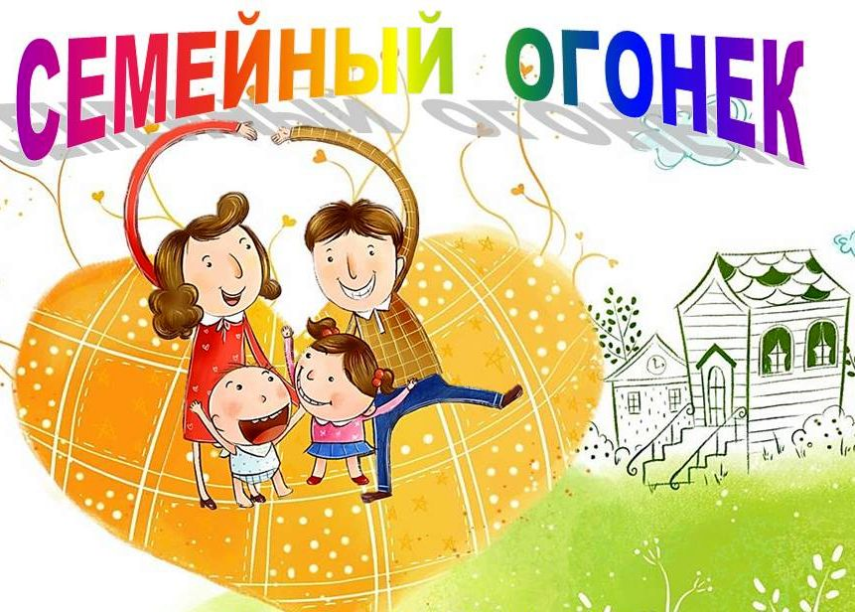

**НАПРАВЛЕНИЯ РАБОТЫ**

|  |  |  |
| --- | --- | --- |
| **ПОНЕДЕЛЬНИК** | **http://www.neizvestniy-geniy.ru/images/votings/b/p_1612_1492080052_647.jpg** | **ИНФОРМАЦИОННАЯ СЛУЖБА НОВОСТЕЙ,**  **Личность** |
| **ВТОРНИК** | **ИСКУССТВО ОБЩЕНИЯ И ВЗАИМОПОНИМАНИЯ** | **http://present5.com/docs/urok_3._deyatelynosty_i_povedenie_images/urok_3._deyatelynosty_i_povedenie_36.jpg** |
| **СРЕДА** | **http://www.yesheis.ru/wp-content/gallery/d1-81-d0-b5-d0-bc-d1-8c-d1-8f/lskoaaqoqdc.jpg** | **СПУТНИК ЖИЗНИ** |
| **ЧЕТВЕРГ** | **ОСНОВЫ СЕМЕЙНЫХ ОТНОШЕНИЙ** | **http://www.nn-port.ru/zpizifoft/6354** |
| **ПЯТНИЦА** | **http://www.playcast.ru/uploads/2017/07/07/22972333.gif** | **РЕБЕНОК В МОЛОДОЙ СЕМЬЕ** |
| **СУББОТА** | **ТРУДОВОЕ ВОСПИТАНИЕ, хозяйственно-бытовой день** |  |
| **ВОСКРЕСЕНЬЕ** | **http://kolokolzik2015.ucoz.net/dobro-pozhalovat.png** | **КЛУБЫ ВЫХОДНОГО ДНЯ,**  **творческое развитие**  **Подготовка к учебной неделе** |